Методика оптимизации процесса валки деревьев агрегатной машиной
И. Р. Шегельман, В. И. Скрыпник, А. В. Кузнецов, А. С. Васильев

В России и за рубежом разработаны и широко применяются на лесозаготовках различные однооперационные и агрегатные машины, осуществляющие валку деревьев. Это валочно-пакетирующие (ВПМ), валочно-трелевочные (ВТМ), валочно-сучкорезно-раскряжевочные машины (харвестеры) [1, 2, 7, 9, 11, 12]. Разрабатываются и новые конструкции машин, в том числе валочно-трелевочно-процессорные машины (ВТПМ), выполняющие на лесосеке функции валочно-трелевочной машины, а на погрузочной площадке сучкорезно-раскряжевочной машины [5, 8, 7, 9]. Конструкция ВТПМ и способ ее работы защищены патентами [3, 4], её преимущества в сравнении с широко применяемыми комплексами машин для сортиментной заготовки изложены в работах [5, 8, 9, 10]. Особенно эффективно применение этой машины в комплексе с рубительной машиной, вырабатывающей щепу из древесных отходов, образующихся на погрузочной площадке после ВТПМ [5].
Анализ показал, что, если процесс валки деревьев ВПМ и харвестерами достаточно отработан и эффективен, то процесс валки деревьев с укладкой их в коник ВТМ или ВТПМ сложен в исполнении и требует автоматизации и оптимизации процесса.
Теоретически и практикой работы валочно-трелевочных машин доказано, что в оптимальном варианте валка деревьев должна производиться так, чтобы вершины поваленных деревьев находились в центре волока, вблизи от пачки деревьев [5, 7]. В этом случае облегчается укладка в коник комлей деревьев, так как в зависимости от расположения комлевой части деревьев относительно коника достаточно либо подтянуть дерево за комель на незначительное расстояние, либо просто перебросить его через коник.
Анализ показал, что при валке деревьев, вершины 20-25 % деревьев выходят за габариты волока, что связано с трудностями, возникающими при проведении этой операции. Это обусловлено тем, что оператор должен за короткое время переработать большое количество информации, в частности, учесть высоту дерева, вылет манипулятора, угол поворота манипулятора относительно оси машины, отклонение оси пачки деревьев от оси машины на поворотах. Эту информацию оператор воспринимает визуально, зачастую со значительными ошибками, ввиду чего не во всех случаях ему удается достаточно точно установить угол поворота рабочего органа (захватно-срезающего устройства – ЗСУ ВТМ или харвестерной головки ВТПМ). В результате, если при валке деревьев их вершинная часть будет находиться за пределами волока, то комли деревьев в конике перекрещиваются, а коэффициент полнодревесности комлей деревьев, уложенных в коник на платформе ВТМ или ВТПМ, уменьшается с 0,6-0,7 до 0,35-0,40, соответственно, уменьшается и объем трелюемой пачки. Кроме того, деревья, выходящие за габариты волока, могут при трелевке повредить подрост и деревья, остающиеся за пределами волока.
Для решения этой проблемы необходимо разработать формализованные зависимости и алгоритм, обеспечивающий управление поворотом ЗСУ валочно-трелевочной машины и харвестерной головки валочно-трелевочно-процессорной машины в реальных природно-производственных условиях.
Для определения угла поворота ЗСУ, обеспечивающего при валке дерева попадание его вершины на волок при расположении манипулятора и коника на одной платформе, необходимо учитывать: координаты дерева относительно центра стойки манипулятора, угол поворота манипулятора относительно оси машины, длину дерева, угол поворота оси пачки деревьев относительно оси машины. При расположении манипулятора и коника на разных платформах, кроме того необходимо при расчетах учитывать и угол поворота передней платформы относительно задней.
Длина дерева ($l_{д}$) для соответствующих природно-производственных условий достаточно жестко связана с диаметром дерева (d). Для установления градации длины деревьев в зависимости от диаметров для различных разрядов высот деревьев использованы таблицы [6], позволяющие получить аналитическую зависимость $l_{д}=f\left(d\right)$. Подобный подход используется в компьютерных программах для оптимизации процесса раскряжевки деревьев на сортименты. Диаметр дерева при захвате его ЗСУ или харвестерной головкой фиксируется соответствующим датчиком. Длина дерева $l_{д}$ после определения диаметра d рассчитывается по одной из зависимостей, выведенных для различных пород деревьев и разрядов высот. Например, при первом разряде высот для сосны, в зависимости от диаметра дерева, принимаемом в сантиметрах, длина дерева в метрах определяется по формуле:
$−0,\text{0109} d^{2}+1,\text{0622} d+1,\text{894}$ (при $R^{2}=0,\text{98}$) (1)
Данные зависимости выведены для сосны, ели и осины для всех разрядов высот. Далее рассчитывается вылет манипулятора при захвате дерева l_{в}=KF (рис. 1). Угол наклона стрелы с относительно горизонтали – $α$ (рис. 1) определяется датчиком, установленным в точке А (точке соединения рукояти и стойки манипулятора).
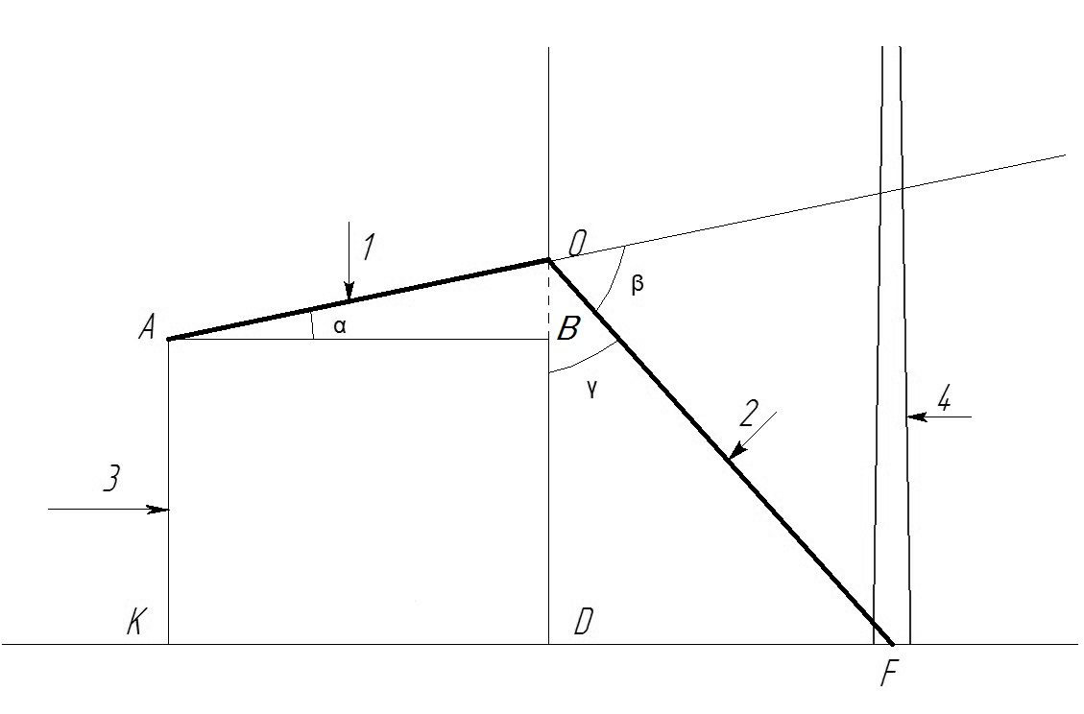
Рис. 1. – Схема работы ВТМ (ВТПМ) вид сбоку: 1 – стрела манипулятора, 2 – рукоять манипулятора, 3 – стойка манипулятора, 4 – дерево
Горизонтальное проложение стрелы $\text{AB}=l_{с}⋅\text{cos} α$. Горизонтальное проложение рукояти рассчитывается следующим образом. Определяется превышение точки О (точка соединения стрелы и рукояти над точкой В) $\text{OB}=l_{с}⋅\text{sin}α$; высота точки соединение стрелы и рукояти $\text{ОD}=\text{АК}+l_{с}⋅\text{sin}α$. Угол отклонения рукояти от вертикальной плоскости $γ=\text{arc} \text{cos} \frac{\text{ОD}}{l_{p}}$. Горизонтальное проложение рукояти $\text{DF}=l_{p}⋅\text{sin}γ$. Расстояние в горизонтальной плоскости от точки К до точки захвата дерева F (вылет манипулятора) $l_{в}=l_{c}⋅\text{cos}α+l_{p}\text{sin}γ$. Угол поворота ЗСУ или харвестерной головки для валки дерева с укладкой вершин деревьев на волок в случае совпадения оси пачки деревьев с осью машины рассчитывается следующим образом:
Угол $α$ – отклонение оси манипулятора от оси машины (рис. 2) определяется датчиком, определяющим этот угол. Угол $ϕ$ (рис. 2) поворота ЗСУ или харвестерной головки $ϕ=\text{180}−β−δ$; $β=\text{90}−α$; $δ=\text{arc} \text{cos}(l_{в}⋅\text{sin}α)/{l_{д}}$.
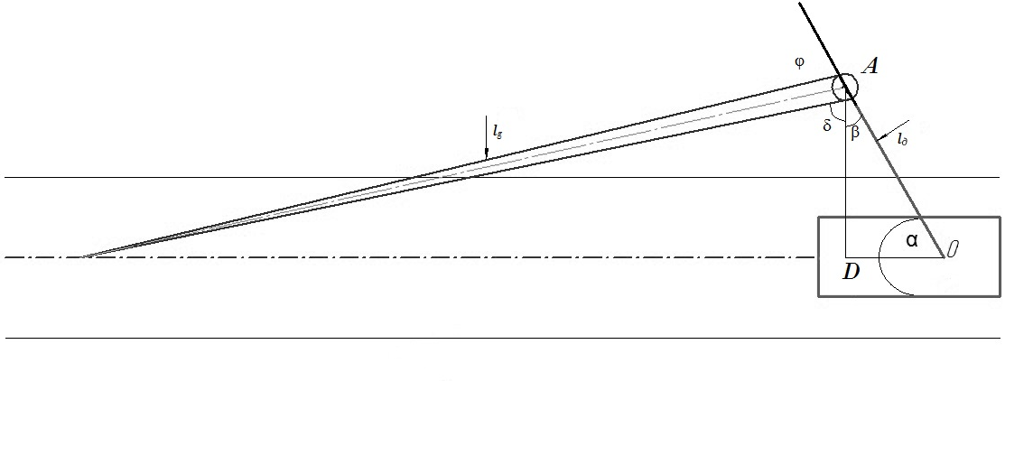
Рис. 2. – Схема работы ВТМ (ВТПМ) вид сверху

$ϕ=\text{90}+α−\text{arc} \text{cos}\frac{l_{в}⋅\text{sin}α}{l_{д}}$.
Если коник и манипулятор установлены на одной платформе, то при повороте ВТМ или ВТПМ угол между осью платформы и осью пачки деревьев изменяется (рис. 3). Он уменьшается или увеличивается на угол – $γ$.
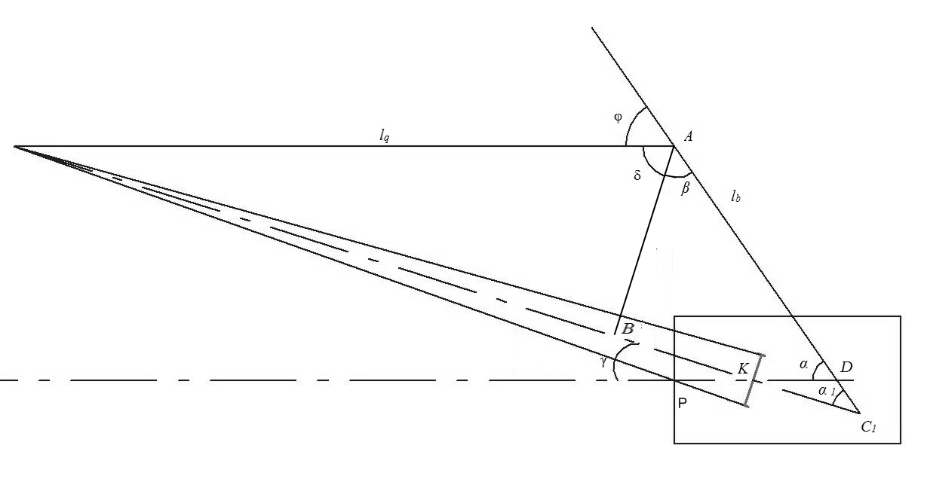
Рис. 3. – Схема работы ВТМ (ВТПМ) вид сверху: коник и манипулятор установлены на одной платформе

В рассматриваемом случае $α_{1}=α−γ$, следовательно, $β=\text{90}−α+γ$. Так как угол поворота пачки относительно платформы машины равен углу поворота коника, то он определяется датчиками поворота, установленными на конике. Кроме того, при повороте изменяется расстояние от оси дерева до оси пачки на величину $Δl=\text{DК}\frac{γ π}{\text{180}}$, где DK – расстояние от точки от точки крепления манипулятора до центра коника машины. В прямоугольном треугольнике АВС₁. Следовательно, угол поворота ЗСУ ВТМ или харвестерной головки определится по формуле $ϕ=\text{180}−\left(\text{90}−α+γ\right)−\text{arccos}{\left((\frac{l_{в}+\text{DК}⋅\text{γπ}}{\text{180}})\text{sin}\left(α−γ\right)\right)}/{l_{д}}$ или
$$ϕ=\text{90}+α−γ−\text{arccos}{\left((\frac{l_{в}+\text{DК}⋅\text{γπ}}{\text{180}})\text{sin}\left(α−γ\right)\right)}/{l_{д}}$$
В настоящее время на многих моделях ВТМ и харвестеров манипуляторы с захватно-срезающими или харвестерными головками и коники устанавливаются на разных платформах. На передней располагается кабина и манипулятор с ЗСУ или харвестерной головкой, на задней коник.
При работе на прямолинейном в горизонтальной плоскости участке, когда направление продольных осей обеих секций и совпадает, расчетная схема такая же, что и при расчете угла поворота ЗСУ ВТМ или харвестерной головки ВТПМ, когда они расположены на одной платформе.
Когда указанные машины работают на поворотах, то следует рассматривать два варианта.
Первый вариант – на повороте передняя секция относительно задней смещена на определенный угол $γ_{1}$, но ось пачки деревьев совпадает с осью задней платформы (рис. 4).
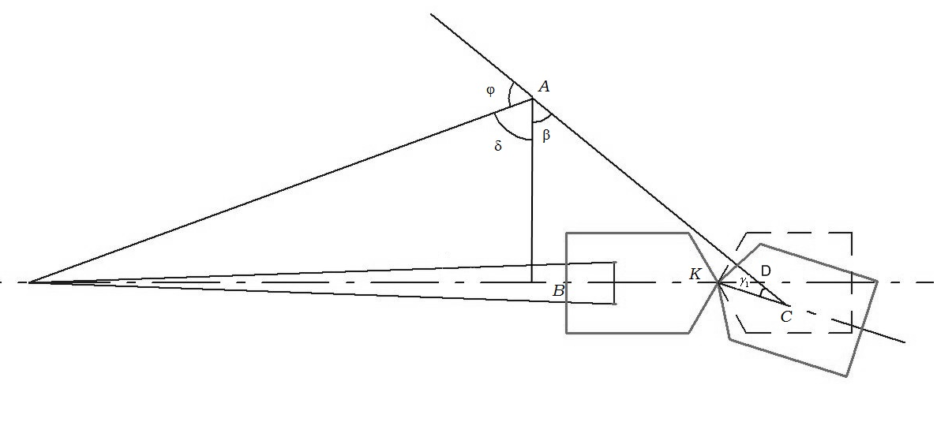
Рис. 4. – Схема работы ВТМ (ВТПМ), вид сверху: на повороте передняя секция относительно задней смещена на определенный угол $γ_{1}$; ось пачки деревьев совпадает с осью задней платформы

Второй вариант – передняя платформа смещена относительно задней на угол $γ_{1}$, а ось пачки деревьев относительно оси задней платформы смещена на угол $γ$.
В первом варианте при повороте передней платформы на угол $γ_{1}$, угол поворота ЗСУ находится следующим образом. 1. Определяется, насколько увеличивается рабочий вылет в сравнении с вариантом, когда продольные оси передней и задней платформы совпадают. $Δl=\text{КD}\frac{γ_{1} π}{\text{180}}$, где КD – расстояние от стойки манипулятора до задней кромки передней платформы, м; $γ_{1}$ – угол поворота передней платформы относительно задней, град. 2. Определяется вылет манипулятора от оси передней платформы до дерева на прямолинейном участке, когда оси передней и задней платформы совпадают. $l_{B}^{'}=l_{B}±Δl$, где $l_{B}$ – вылет манипулятора при повороте передней платформы на угол $γ$, м. 3. Определяется кратчайшее расстояние от дерева до оси волока при совпадении осей передней и задней платформы $\text{AB}=l_{B}^{'}⋅\text{sin}\left(α+γ_{1}\right)$, где $α$ – угол поворота манипулятора от оси передней платформы до дерева при повороте платформы, град. 4. $β=\text{90}−\left(α+γ_{1}\right)$. 5. Определяется угол поворота ЗСУ, обеспечивающий повал дерева вершиной на волок$ϕ=\text{90}+\left(α+γ_{1}\right)−\text{arccos}\left[l_{B}^{'}\frac{\text{sin}\left(α+γ\right)}{l_{д}}\right]$.
Во втором варианте, когда передняя платформа смещена относительно задней на угол $γ_{1}$, а ось пачки деревьев относительно оси задней платформы на угол $γ$расчеты производятся следующим образом (рис. 5).
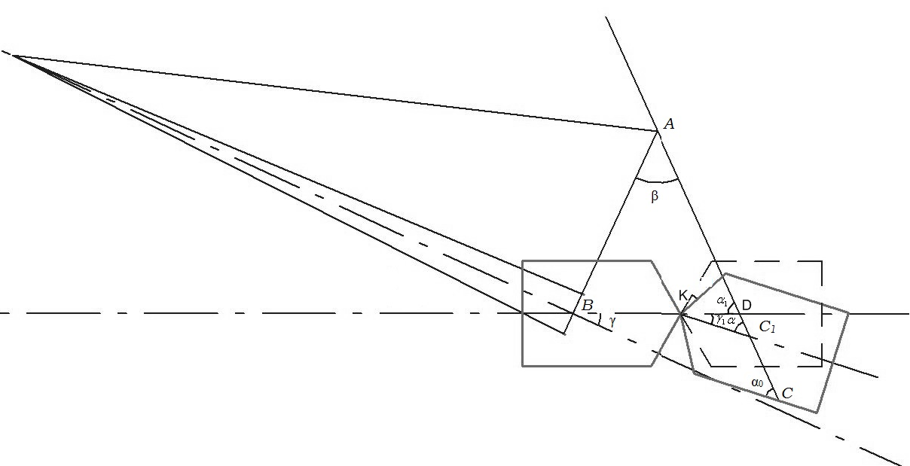
Рис. 5. – Схема работы ВТМ (ВТПМ) вид сверху: передняя платформа смещена относительно задней на угол $γ_{1}$; ось пачки деревьев смещена относительно оси задней платформы на угол $γ$

1. Определяется гипотенуза прямоугольного треугольника САВ. Расстояние $\text{AC}=l_{B}^{'}=l_{B}+\text{DC}=l_{B}+Δ$; $Δ=\frac{π \text{BD} γ_{1}}{\text{180}}−\frac{\text{DK} γ π}{\text{180}}$; 2. Угол между продольной осью машины и осью манипулятора при прямолинейном движении $α_{1}=α+γ_{1}$; 3. Угол между осью пачки деревьев и продолжением оси манипулятора$α_{0}=α−α_{1}+γ$; 4. $ϕ=\text{90}+α_{0}−γ_{1}−\text{arccos}\left[\frac{\left(l_{1}+Δ\right)⋅\text{sin}α}{l_{д}}\right]$.
Эта задача может быть решена и другим способом (рис. 6). 1. Определяется величина АD – расстояние между точкой крепления манипулятора и расстоянием до захватываемого дерева при движении машины без поворота передней платформы. $\text{АD}=l_{в}±Δ$, где $l_{в}$ – вылет манипулятора при работе машины, $Δ$ – условное изменение вылета при захвате дерева при движении машины без поворота передней секции относительно задней. $Δ=\text{DK}⋅\text{sin}γ_{1}$, где $γ$ – угол между осью задней секции машины, при повороте и при прямолинейном движении; DK – расстояние от заднего края передней платформы до точки крепления манипулятора. 2. $α_{1}=α±γ_{1}$; $β_{1}=\text{90}−α_{1}$, где $α$ – угол поворота манипулятора относительно оси машины, $γ$– угол поворота оси передней секции относительно оси задней секции машины (принимается со знаком «+» при повороте в правую сторону и со знаком «-» при повороте секции в левую сторону. 3. $h_{1}={\text{АВ}}_{1}=\text{АD}\text{sin}α_{1}$, где ${\text{AB}}_{1}=h_{1}$ – высота треугольника $\text{ADB}$. $\text{AT}=h_{1}±B_{1}B⋅\text{tg}α$, $B_{1}D=\text{BD}−{\text{AC}}_{1}\text{cos}γ$.
Высота прямоугольного треугольника $\text{ABТ}=h=\text{AT}⋅\text{cos}α$; $β=β_{1}±γ$; $δ=\text{arс}\text{cos}\frac{h}{l_{д}}$, где $l_{д}$ – длина дерева, м. $ϕ=\text{180}±β±γ−\text{arccos}\frac{h}{l_{д}}$.
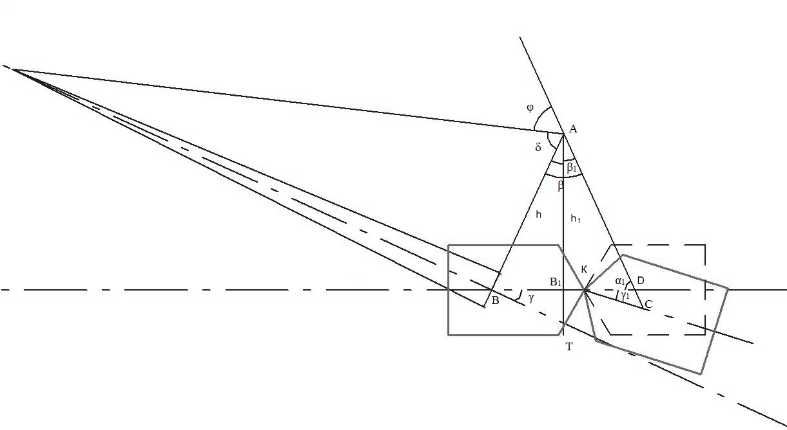
Рис. 6. – Схема работы ВТМ (ВТПМ) вид сверху
Предложенная методика дает возможность определить оптимальный угол поворота ЗСУ ВТМ или харвестерной головки ВТПМ, который гарантирует повал дерева вершиной на волок. Это дает возможность наиболее эффективно и производительно использовать ВТМ или ВТПМ за счет уменьшения затрат времени на повал дерева, увеличения коэффициента полнодревесности пачки деревьев, укладываемых в коник и соответственно объема трелюемой пачки деревьев. Автоматизация процесса повала деревьев кроме повышения производительности улучшает эргономические показатели машин, уменьшает нагрузку на оператора, что способствует снижению его утомляемости.

Литература:
- Кушляев В. Ф. Лесозаготовительные машины манипуляторного типа / В. Ф. Кушляев. – М.: Лесная промышленность, 1981. – 248 с.
- Люманов Р. Машинная валка леса / Р. Люманов. – М. : Лесная промышленность, 1990. –208 с.
- Пат. 94111 Российская федерация, МПК⁷ А 01 G 23/02. Валочно-трелевочно-процессорная машина / Шегельман И. Р., Скрыпник В. И.; заявитель и патентообладатель Петрозаводский государственный университет. – № 2009144754/22; заявл. 02.12.2009; опубл. 20.05.2010. Бюл. № 14.
- Пат. 2426303 Российская федерация, МПК⁷ А 01 G 23/00. Способ выполнения лесосечных работ агрегатной машиной / Шегельман И. Р., Будник П. В., Скрыпник В. И., Баклагин В. Н.; заявитель и патентообладатель Петрозаводский государственный университет. – № 2009109914/21; заявл. 18.03.2009; опубл. 20.08.2011. Бюл. № 23.
- Скрыпник В.И. Имитационные испытания и моделирование работы валочно-трелевочно-процессорной машины в реальных природных условиях / В.И. Скрыпник, А.В.Кузнецов, О.Э. Степанищев // Трактора и сельхозмашины: вып. 3. - Москва: изд-во «ООО «Редакция журнала «ТСМ», 2013. - C. 26-28.
- Объемы хлыстов и сортиментов: справочник. - изд. 2-е, доп. - Архангельск: ГУПСИЛТИ, 2004. - 68 с.
- Шегельман И. Р. Оптимизация процесса валки и трелевки деревьев агрегатной машиной / И. Р. Шегельман, В. И. Скрыпник, А. В. Кузнецов // Перспективы науки. № 3 (30). - Тамбов: Фонд развития науки и культуры, 2012. - C. 88-91.
- Шегельман И. Р. Минимизация затрат при строительстве усов с покрытием из древесных отходов / И. Р. Шегельман, В. И. Скрыпник, А. В. Кузнецов // Перспективы науки. № 1 (28). - Тамбов: Фонд развития науки и культуры, 2012. - C. 103-106.
- Шегельман И. Р. Исследование направлений модернизации техники и технологии лесозаготовок / И. Р. Шегельман // Инженерный вестник Дона [Электронный журнал]. – 2012. – № 2. URL: http://ivdon.ru/magazine/archive/n2y2012/866
- Щукин П. О. Повышение эффективности переработки вторичных ресурсов лесозаготовок на топливную щепу / П. О. Щукин, А. В. Демчук, П. В. Будник // Инженерный вестник Дона [Электронный журнал]. – 2012. – № 3. URL: http://ivdon.ru/magazine/archive/n3y2012/1025
- Gerasimov Yu. Yu. Forest Machinery Crane Compound Scheme Synthesis: "Skeleton" Part / Yu. Yu. Gerasimov, V. S. Siounev // Journal of Forest Engineering. 1998. 9(1) P. 25-30.
- Gerasimov Yu. Yu. Forest Machinery Crane Compound Scheme Synthesis: Optimization of Hydraulic Cylinder Operating Mechanisms / Yu. Yu. Gerasimov, V. S. Siounev // Journal of Forest Engineering. 2000. 11(1) P. 73-79.

